**HIKING APP**

**SEVIK Ozcan – DE TAXIS DU POET Tanguy**

**Fonctionnalités Implémentées**

* Consultation des randonnées : page Master
* Vue avant de commencer la randonnée : page Detail Before
* Vue pendant la randonnée : page Detail During
* Ajout map agm-map avec marqueurs de toutes les étapes
* Utilisation de la geolocalisation
* Possibilité de tracer des itinéraires reliant les étapes à l’aide de Google Maps ou bien avec des polylines

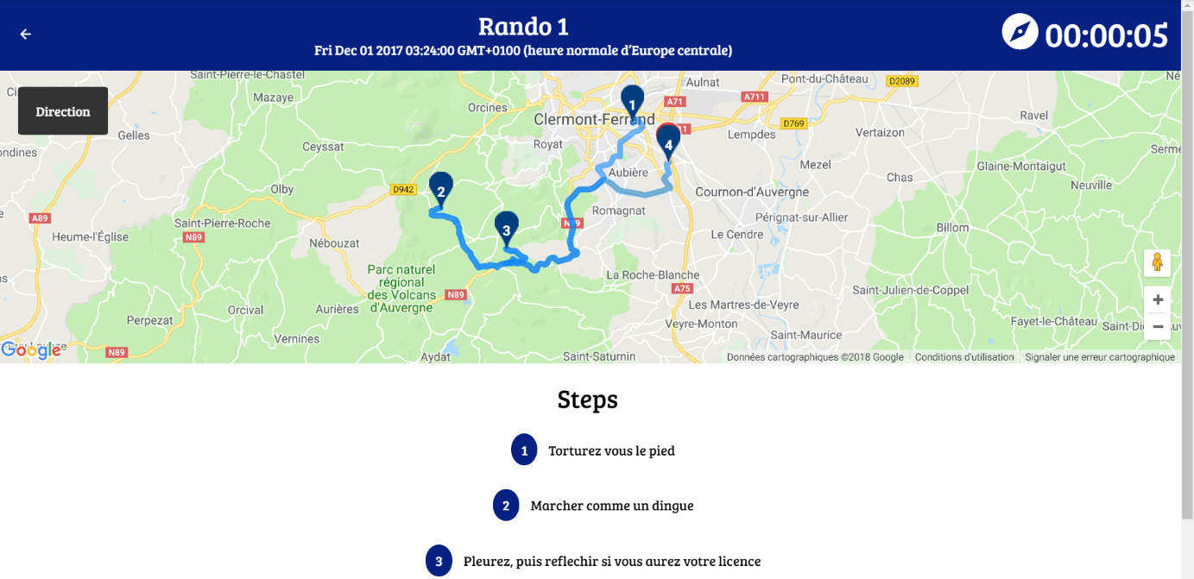

Figure : Avec l’itinéraire tracé par Google Maps

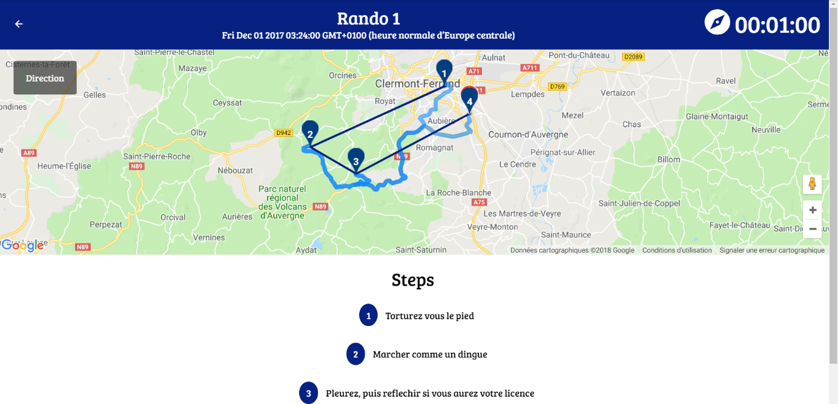

Figure : Avec des polylines

* Utilisation du lazy loading
* Chronométrage de la durée de la radonnée
* Utilisation de l’ionic storage, avec l’indexed db, pour stocker les hikings mais aussi utilisation du localstorage pour stocker la randonnée actuelle. Cela permet de trouver la radonnée sur laquelle on était meme si on ferme l’application, et de fonctionner également en hors-ligne (après une première synchronisation)
* Evolution des étapes selon la géolocalisation, avec confirmation de la part de l’utilisateur pour passer à l’étape suivante, indication visuelle des étapes atteintes

Remarque : Pour tester cette fonctionnalité, vous pouvez simuler une position GPS à l’aide du debugger chrome, voici la marche à suivre :

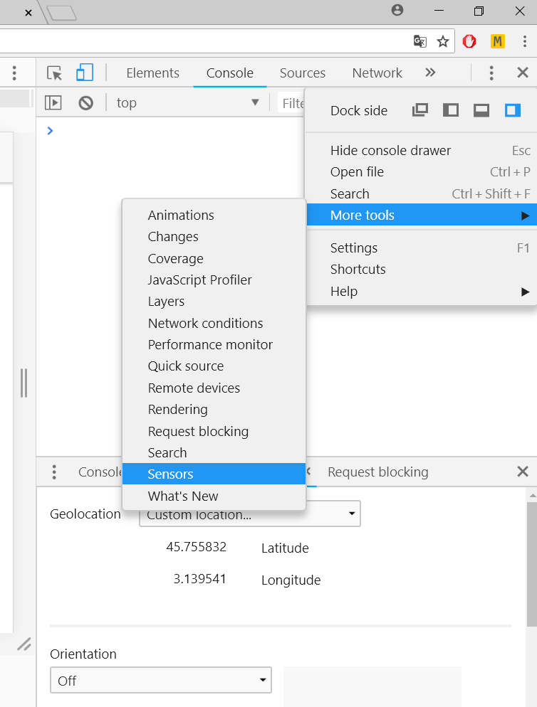

**1 – Cliquer sur ce bouton**

Puis vous devriez pouvoir entrer des coordonnées GPS fictifs, comme ci dessous.

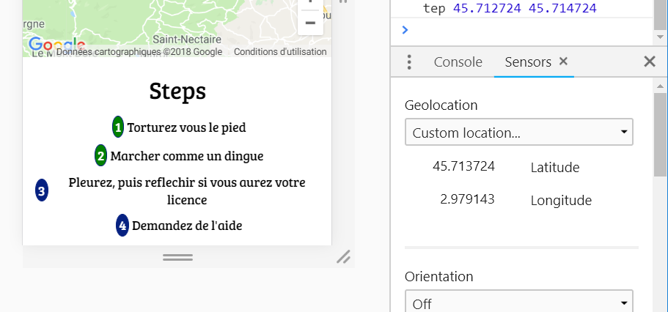

Indication visuelle

* Récupération de radonnées depuis data-gouv
* Découpage en services :
  + - Hiking Service pour la gestion des radonnées, les requetes async sur data-gouv, etc.
    - Location Service pour la geolocalisation
    - Timer Service pour la chronométrage des randonnées
* 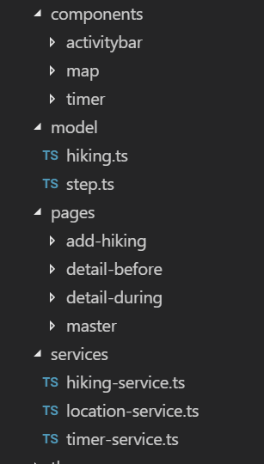Découpage en :
  + modules
  + pages
  + composants
  + services